新 书 推 荐

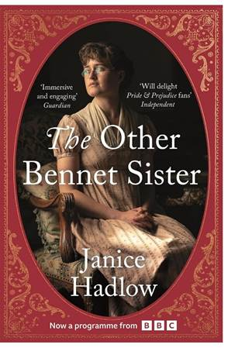
中文书名：《另一个贝内特家的姐妹》
英文书名：THE OTHER BENNET SISTER
作 者：Janice Hadlow
出 版 社：Pan Macmillan
代理公司：PFD/ANA/Jessica
页 数：672页
出版时间：2026年1月
代理地区：中国大陆、台湾
审读资料：电子稿
类 型：文学小说
版权已授13个语区：英国、美国、捷克、丹麦、法国、德国、匈牙利、意大利、波兰、罗马尼亚、俄罗斯、西班牙、乌克兰
Best Sellers Rank:
1 in Regency Historical Romance (Books)
63 in Coming of Age Fiction (Books)
83 in Contemporary Fiction (Books)

内容简介：

珍妮丝·哈德罗（Janice Hadlow）的《另一个贝内特家的姐妹》以全新视角塑造玛丽・贝内特的故事，对于喜欢简·奥斯汀（Jane Austen）的《傲慢与偏见》（Pride and Prejudice）的书迷来说，不可错过，本版新增了一章番外内容。

依托BBC一台重磅电视剧的带动，本书取得了亮眼成绩。该剧由理查德・E・格兰特（Richard E. Grant）、露丝・琼斯（Ruth Jones）与埃拉・布鲁科莱里（Ella Bruccoleri）主演，仅首播一集就收获730万观众！BBC剧集制作团队已经官宣下一季改编计划，将取材于珍妮丝正在创作的全新小说《另一个艾略特家的姐妹》，故事围绕简・奥斯汀《劝导》（Persuasion）中的人物展开。

“生活中的一个悲哀事实是，如果一个年轻女子不幸来到这个世界上，却没有任何期望，那么她最好竭尽全力确保自己生得美丽。漂亮又贫穷已经够不幸的了，而既平庸又身无分文，这确实是一种艰难的命运。”

贝内特家的几位姐妹各自觅得归宿。可那个被留下的女孩，命运又将如何？

在简・奥斯汀的《傲慢与偏见》中，我们知晓贝内特五姐妹各自的结局。她的几位姐妹或是貌美动人，或是机敏聪慧，备受称赞；而玛丽是相貌平平的二女儿，在外向热闹的一家人里唯独她内向寡言，一直让母亲失望。

孤独、无人理解的玛丽，躲进唯一能给她安全感的地方——书本。既然无法拥有美貌，她便立志做一个明理的人，做好在朗伯恩庄园孤独终老的准备。

姐妹们相继离开：简与莉齐追寻爱情，莉迪亚为谋求体面生活。玛丽本注定独身，至少要等到父亲离世，庄园将由惹人厌的柯林斯先生继承。可当那宿命的一天到来，玛丽预想的人生彻底颠覆。面对未知前路，她慢慢发现，这位相貌平平的姑娘，依然可以拥有希望……

《另一个贝内特家的姐妹》既是献给简・奥斯汀的温情致敬之作，本身也是一个动人的全新故事。其内核是一则肯定生命力量的故事，讲述一位年轻女性找寻自我立足之地。文字风趣、鼓舞人心，你会前所未有地共情玛丽，为她喝彩。

作者简介：

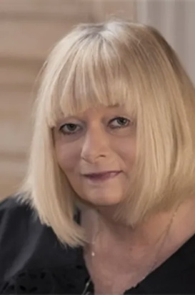
珍妮丝·哈德罗（Janice Hadlow）出生于伦敦，在大学学习历史。在下议院工作几年后，她加入英国广播公司（BBC），成为一名电视制片人。在那里，以及后来在第四频道，她在电视上普及历史方面发挥了重要作用，制作了许多广受好评的系列节目，包括西蒙·沙玛（Simon Schama）的《英国历史》（History of Britain）。

她先后担任BBC 4频道和BBC 2频道的总监，负责管理BBC的两个主要电视频道，并委托制作了《英国家庭烘焙大赛》（Great British Bake Off）、《狼厅》（Wolf Hall）和《重任在肩》（Line of Duty）等各种类型的热门节目和电视剧。她获得过许多奖项，是英国皇家电视学会和伦敦大学国王学院的研究员。

本书是她的第一部小说，不过她之前写过一本非虚构类作品《最奇怪的家庭》（The Strangest Family），讲述了乔治三世与其妻儿之间的混乱关系。

媒体评价：

“一部会让《傲慢与偏见》书迷爱不释手的小说。”
——《独立报》（Independent）

“叙事手法出众，读来满心欢喜。”
——海伦・西蒙森（Helen Simonson）

“读到最后，很难不一口气快速读完。”
——乔・贝克（Jo Baker），《朗伯恩》（Longbourn）、《星期日泰晤士报》畅销书作家

“将玛丽置于故事舞台中央，探寻她为何会被贝内特太太令人心疼地忽视；以幽默与细腻笔触刻画这位最被低估的贝内特姐妹。”
——Stylist magazine，2020年度好书

“本书考据扎实，把玛丽从默默无闻的配角身份中解救出来，讲述她挣脱母亲的认知牢笼，走上属于自己的人生道路。”
——《每日邮报》（Daily Mail）

“妙趣横生，令人手不释卷。”
——《科克斯评论》（Kirkus）星级书评

“本书足以比肩最优秀的奥斯汀衍生作品，其中就包括乔・贝克的《朗伯恩》。简・奥斯汀书迷，以及喜爱细腻女性成长故事的读者，都会沉醉其中。”
——《出版人周刊》（Publishers Weekly），星级书评

感谢您的阅读！
请将反馈信息发至：版权负责人
Email：Rights@nurnberg.com.cn
安德鲁·纳伯格联合国际有限公司北京代表处
北京市海淀区中关村大街甲59号中国人民大学文化大厦1705室, 邮编：100872
电话：010-82504106
公司网址：http://www.nurnberg.com.cn
书目下载：http://www.nurnberg.com.cn/booklist_zh/list.aspx
书讯浏览：http://www.nurnberg.com.cn/book/book.aspx
视频推荐：http://www.nurnberg.com.cn/video/video.aspx
豆瓣小站：http://site.douban.com/110577/
新浪微博：安德鲁纳伯格公司的微博_微博 (weibo.com)
小 红 书：“安德鲁读书”， “安德鲁童书”
微信订阅号：ANABJ2002


